Câu **1**: [TH]

Bạn hãy chọn đáp án đúng.  
Kết quả của phép tính 2 × 7 + 3 có số liền trước là

A. 17.

B. 16.

C. 18. D. 14.

Lời giải:

**Bước 1:**

**Lý thuyết:**  
Kết hợp phép tính. Lập phép tính đúng (Phép nhân).  
  
Ta có: 2 × 7 + 3 = 14 + 3 = 17.  
Số liền trước của 17 là 16.  
Vậy k ết quả của phép tính 2 × 7 + 3 có số liền trước là 16.  
**Đáp án:**  
16.

Câu **2**: [TH]

Bạn hãy chọn đáp án đúng.  
Ba lần số năm trừ đi bảy cộng sáu bằng bao nhiêu?  
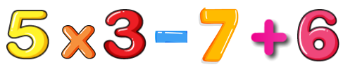

A. 10.

B. 14.

C. 25.

Lời giải:

**Bước 1:**

Ta có:  
Ba lần số năm có kết quả là 5 × 3 = 15.  
Ba lần số năm trừ bảy có kết quả là 15 − 7 = 8.  
Ba lần số năm trừ bảy cộng sáu có kết quả là 8 + 6 = 14.  
Do đó, 5 × 3 − 7 + 6 = 14.  
**Đáp án:**  
14.

Câu **3**: [TH]

Bạn hãy chọn **tất cả**các đáp án đúng.  
Kết quả của những phép tính nào dưới đây nhỏ hơn 10 ?  
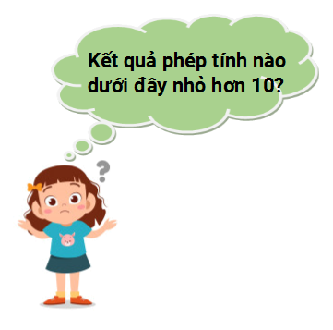

A. 5×5−16.

B. 2×6+1. C. 5×3+10.

D. 2×8−7.

Lời giải:

**Bước 1:**

**Lý thuyết:**  
- Bảng cộng.  
- Bảng trừ.  
- Bảng nhân từ 2 đến 5.  
  
Ta có :  
5 × 5 − 16 = 25 − 16 = 9 < 10.  
2 × 6 + 1 = 12 + 1 = 13 > 10.  
5 × 3 + 10 = 15 + 10 = 25 > 10.  
2 × 8 − 7 = 16 − 7 = 9 < 10.  
Vậy các đáp án đúng là 5 × 5 − 16 ; 2 × 8 − 7.  
**Đáp án:**  
5 × 5 − 16.  
2 × 8 − 7.

Câu **4**: [TH]

Bạn hãy chọn đáp án đúng.  
Kết quả phép tính nào dưới đây bằng 29 ?

A. 2×4+34. B. 2×4+24.

C. 2×6+17.

D. 2×6+27.

Lời giải:

**Bước 1:**

**Lý thuyết:**  
- Bảng cộng.  
- Bảng nhân từ 2 đến 5.  
  
Ta có :  
2 × 4 + 34 = 8 + 34 = 42.  
2 × 4 + 24 = 8 + 24 = 32.  
2 × 6 + 17 = 12 + 17 = 29.  
2 × 6 + 27 = 12 + 27 = 39.  
**Đáp án:**2 × 6 + 17.

Câu **5**: [TH]

Bạn hãy chọn đáp án đúng.  
Nam và Bình mỗi bạn đưa ra một phép tính như hình dưới đây:  
Hỏi phép tính bạn nào đưa ra có kết quả lớn hơn?

A. Nam.

B. Bình.

Lời giải:

**Bước 1:**

**Lý thuyết:**  
Kết hợp phép tính. Lập phép tính đúng.  
  
Ta có:  
5 × 1 + 3 = 5 + 3 = 8.  
2 × 6 − 3 = 12 − 3 = 9.  
Vì 8 < 9 nên 5 × 1 + 3 < 2 × 6 − 3 .  
Vậy phép tính bạn Bình đưa ra có kết quả lớn hơn.  
**Đáp án:**  
Bình.

Câu **6**: [TH]

Bạn hãy điền số thích hợp vào ô trống.  
Kết quả của phép tính 5 × 5 + 3 là một số có hai chữ số. Số này có tổng các chữ số bằng [[10]].

Lời giải:

**Bước 1:**

**Lý thuyết:**  
Kết hợp phép tính. Lập phép tính đúng.  
  
Ta có:  
5 × 5 + 3 = 25 + 3 = 28.  
Số 28 có tổng các chữ số bằng: 2 + 8 = 10.  
Vậy số thích hợp để điền vào ô trống là 10.  
**Đáp án:**  
10.

Câu **7**: [TH]

Bạn hãy chọn đáp án đúng để điền vào ô trống.  
2 × 8 + 8 [[<]] 5 × 4 + 5.

Lời giải:

**Bước 1:**

**Lý thuyết:**  
Kết hợp phép tính. Lập phép tính đúng.  
  
Ta có:  
2 × 8 + 8 = 16 + 8 = 24.  
5 × 4 + 5 = 20 + 5 = 25.  
Vì 24 < 25 nên 2 × 8 + 8 < 5 × 4 + 5.  
Vậy dấu cần chọn là: < .  
**Đáp án:**  
< .

Câu **8**: [TH]

Bạn hãy chọn đáp án đúng.  
Cho hình sau:  
  
Dấu cần điền vào các ô trống trong hình trên để được một phép tính đúng lần lượt từ trái sang phải là

A. ×;+.

B. ×;−. C. +;+.

Lời giải:

**Bước 1:**

**Lý thuyết:**  
Kết hợp phép tính. Lập phép tính đúng.  
  
Ta có:  
2 × 3 + 5 = 6 + 5 = 11.  
2 × 3 − 5 = 6 − 5 = 1.  
2 + 3 + 5 = 5 + 5 = 10.  
Vậy dấu cần điền vào các ô trống trong hình trên để được một phép tính đúng lần lượt từ trái sang phải là × ; + .  
**Đáp án:**× ; + .

Câu **9**: [TH]

Bạn hãy chọn đáp án đúng để điền vào ô trống.  
5 × 6 [[_]] 10 = 20.

Lời giải:

**Bước 1:**

**Lý thuyết:**  
Kết hợp phép tính. Lập phép tính đúng.  
  
Ta có:  
5 × 6 + 10 = 30 + 10 = 40. 5 × 6 − 10 = 30 − 10 = 20.  
Vậy dấu cần chọn là: − .  
**Đáp án:**  
− .

Câu **10**: [TH]

Bạn hãy sắp xếp các phép tính dưới đây từ trên xuống dưới theo thứ tự phép tính có kết quả giảm dần.

5 × 4.

2 × 9.

2 × 6 + 5.

Lời giải:

**Bước 1:**

**Lý thuyết:**  
Kết hợp phép tính. Lập phép tính đúng.  
  
Ta có:  
5 × 4 = 20.  
2 × 6 + 5 = 12 + 5 = 17.  
2 × 9 = 18.  
Vì 20 > 18 > 17 nên thứ tự sắp xếp đúng là: 5 × 4 ; 2 × 9 ; 2 × 6 + 5.  
**Đáp án:**  
5 × 4.  
2 × 9.  
2 × 6 + 5.

Câu **11**: [TH]

Bạn hãy chọn đáp án đúng.  
Cho bài toán sau:  
Mẹ đi chợ mua về 2 túi gạo. Biết mỗi túi gạo nặng 5 k g . Hỏi mẹ đã mua bao nhiêu ki-lô-gam gạo?  
Trong các phép tính dưới đây, phép tính nào được sử dụng để giải bài toán trên?

A. 5×2=10.

B. 2×5=10. C. 5+2=7. D. 5−2=3.

Lời giải:

**Bước 1:**

**Lý thuyết:**  
Kết hợp phép tính. Lập phép tính đúng.  
  
Giải bài toán:  
Mẹ đã mua số ki-lô-gam gạo là:  
5 × 2 = 10 ( k g ) .  
Vậy phép tính đã sử dụng để giải bài toán trên là 5 × 2 = 10.  
**Đáp án:**  
5 × 2 = 10.

Câu **12**: [TH]

Bạn hãy chọn đáp án đúng.  
Cho hình sau:  
  
Số thích hợp điền vào các ô trống trong hình trên để được một phép tính đúng lần lượt từ trái sang phải là

A. 5;7.

B. 5;8. C. 5;9.

Lời giải:

**Bước 1:**

**Lý thuyết:**  
Kết hợp phép tính. Lập phép tính đúng.  
  
Ta có:  
5 × 7 + 15 = 35 + 15 = 50. 5 × 8 + 15 = 40 + 15 = 55. 5 × 9 + 15 = 45 + 15 = 60.  
Vậy số thích hợp điền vào các ô trống trong hình trên để được một phép tính đúng lần lượt từ trái sang phải là: 5 ; 7.  
**Đáp án:**5 ; 7.

Câu **13**: [TH]

Bạn hãy chọn đáp án đúng để điền vào ô trống.  
5 × 9 + [[17]] = 62.

Lời giải:

**Bước 1:**

**Lý thuyết:**  
Kết hợp phép tính. Lập phép tính đúng.  
  
Ta có:  
5 × 9 + 16 = 45 + 16 = 61. 5 × 9 + 17 = 45 + 17 = 62. 5 × 9 + 18 = 45 + 18 = 63.  
Vậy đáp án cần chọn là: 17.  
**Đáp án:**  
17.

Câu **14**: [TH]

Bạn hãy chọn đáp án đúng.  
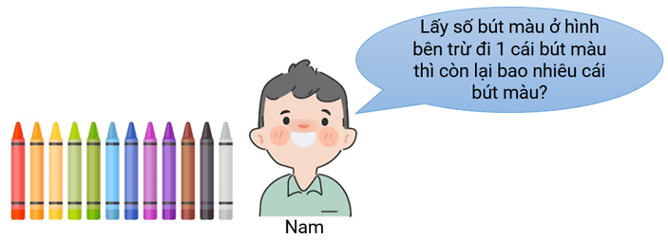

A. 12 bút màu

B. 11 bút màu

C. 10 bút màu D. 9 bút màu

Lời giải:

**Bước 1:**

**Lý thuyết:**  
Giải bài toán có lời văn về số bị trừ - số trừ - hiệu.  
  
Trong hình có 12 cái bút màu.  
Số cái bút màu còn lại là:  
12 − 1 = 11 (bút màu)  
**Đáp án:**  
11 bút màu

Câu **15**: [TH]

Bạn hãy điền số thích hợp vào ô trống.  
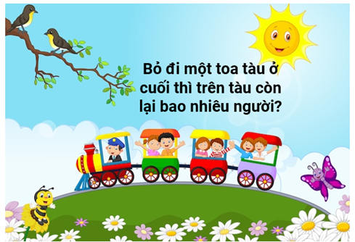  
Trên tàu đang có [[7]] người.  
Bỏ đi một toa tàu ở cuối thì trên tàu còn lại [[5]] người.

Lời giải:

**Bước 1:**

**Lý thuyết:**  
Giải bài toán có lời văn về số bị trừ - số trừ - hiệu.  
  
Trên tàu đang có 7 người.  
Toa tàu ở cuối có 2 người.  
Bỏ đi một toa tàu ở cuối thì trên tàu còn lại số người là:  
7 − 2 = 5 (người)  
Vậy các số cần điền vào ô trống lần lượt là: 7 , 5 .  
**Đáp án:**  
7  
5

Câu **16**: [TH]

Bạn hãy chọn đáp án đúng.  
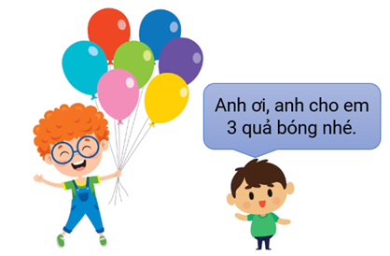  
Sau khi cho em 3 quả bóng thì anh trai còn lại bao nhiêu quả bóng?

A. 5 quả bóng

B. 4 quả bóng

C. 3 quả bóng D. 2 quả bóng

Lời giải:

**Bước 1:**

**Lý thuyết:**  
Giải bài toán có lời văn về số bị trừ - số trừ - hiệu.  
  
Anh trai đang có 7 quả bóng.  
Sau khi cho em 3 quả bóng thì anh trai còn lại số quả bóng là:  
7 − 3 = 4 (quả bóng)  
**Đáp án:**  
4 quả bóng

Câu **17**: [TH]

Bạn hãy chọn đáp án đúng.  
  
Sau khi cho em 5 quả bóng thì chị gái còn lại bao nhiêu quả bóng?

A. 6 quả bóng

B. 5 quả bóng

C. 4 quả bóng D. 3 quả bóng

Lời giải:

**Bước 1:**

**Lý thuyết:**  
Giải bài toán có lời văn về số bị trừ - số trừ - hiệu.  
  
Chị gái đang có 10 quả bóng.  
Sau khi cho em 5 quả bóng thì chị gái còn lại số quả bóng là:  
10 − 5 = 5 (quả bóng)  
**Đáp án:**  
5 quả bóng

Câu **18**: [TH]

Bạn hãy điền số thích hợp vào ô trống.  
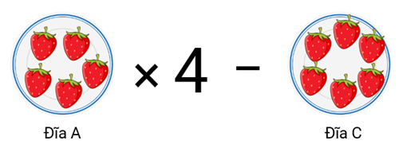  
Lấy số quả dâu tây ở đĩa A nhân với 4 rồi trừ đi số quả dâu tây ở đĩa B ta được [[14]] quả dâu tây.

Lời giải:

**Bước 1:**

**Lý thuyết:**  
Kết hợp phép tính. Lập phép tính đúng (Phép nhân).  
  
Đĩa A có 5 quả dâu tây, đĩa B có 6 quả dâu tây.  
Ta có:  
5 × 4 − 6 = 20 − 6 = 14  
Vậy số quả dâu tây ở đĩa A nhân với 4 rồi trừ đi số quả dâu tây ở đĩa B ta được 14 quả dâu tây.  
**Đáp án:**  
14

Câu **19**: [TH]

Bạn hãy chọn **tất cả**đáp án đúng.  
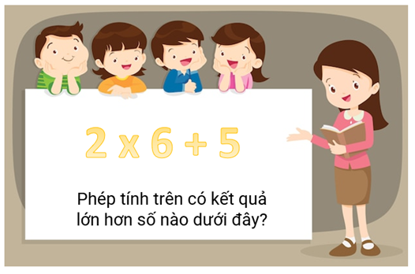

A.

B.

C. D.

Lời giải:

**Bước 1:**

**Lý thuyết:**  
Kết hợp phép tính. Lập phép tính đúng (Phép nhân).  
  
Ta có:  
2 × 6 + 5 = 12 + 5 = 17  
Ta có: 15 < 17 , 16 < 17 , 18 > 17  
Vậy phép tính trên có kết quả lớn hơn 15 và 16 .  
**Đáp án:**  
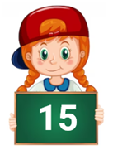  
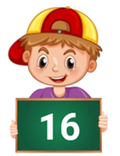

Câu **20**: [TH]

Bạn hãy chọn **tất cả**đáp án đúng.  
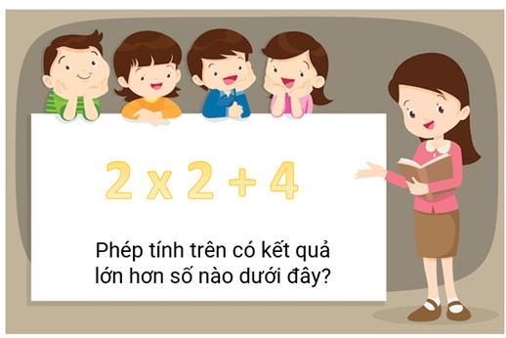

A.

B.

C. D.

Lời giải:

**Bước 1:**

**Lý thuyết:**  
Kết hợp phép tính. Lập phép tính đúng (Phép nhân).  
  
Ta có:  
2 × 2 + 4 = 4 + 4 = 8  
Ta có: 6 < 8 , 7 < 8 , 9 > 8  
Vậy phép tính trên có kết quả lớn hơn 6 và 7 .  
**Đáp án:**  
  


Câu **21**: [TH]

Bạn hãy chọn đáp án đúng.  
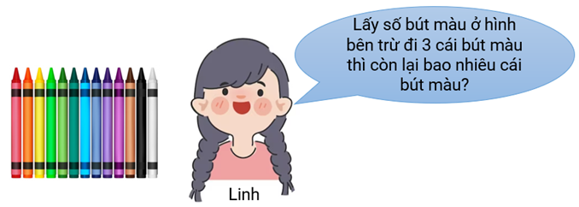

A. 11 bút màu

B. 10 bút màu

C. 9 bút màu D. 8 bút màu

Lời giải:

**Bước 1:**

**Lý thuyết:**  
Giải bài toán có lời văn về số bị trừ - số trừ - hiệu.  
  
Trong hình có 13 cái bút màu.  
Số cái bút màu còn lại là:  
13 − 3 = 10 (bút màu)  
**Đáp án:**  
10 bút màu

Câu **22**: [TH]

Bạn hãy điền số thích hợp vào ô trống.  
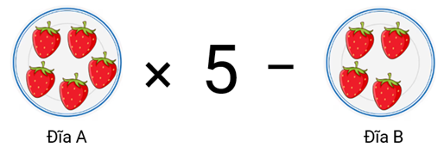  
Lấy số quả dâu tây ở đĩa A nhân với 5 rồi trừ đi số quả dâu tây ở đĩa B ta được [[21]] quả dâu tây.

Lời giải:

**Bước 1:**

**Lý thuyết:**  
Kết hợp phép tính. Lập phép tính đúng (Phép nhân).  
  
Đĩa A có 5 quả dâu tây, đĩa B có 4 quả dâu tây.  
Ta có:  
5 × 5 − 4 = 25 − 4 = 21  
Vậy lấy số quả dâu tây ở đĩa A nhân với 5 rồi trừ đi số quả dâu tây ở đĩa B ta được 21 quả dâu tây.  
**Đáp án:**  
21

Câu **23**: [TH]

Bạn hãy điền số thích hợp vào ô trống.  
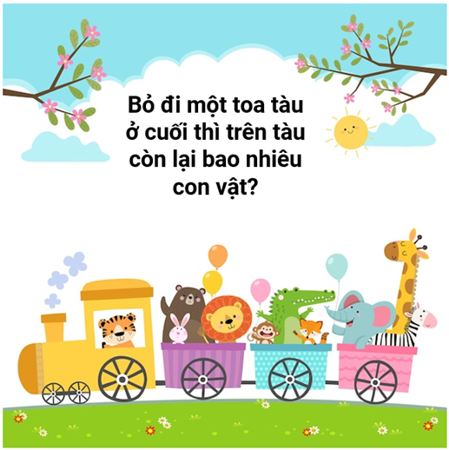  
Trên tàu đang có [[10]] con vật.  
Bỏ đi một toa tàu ở cuối thì trên tàu còn lại [[7]] con vật.

Lời giải:

**Bước 1:**

**Lý thuyết:**  
Giải bài toán có lời văn về số bị trừ - số trừ - hiệu.  
  
Trên tàu đang có 10 con vật.  
Toa tàu ở cuối có 3 con vật.  
Bỏ đi một toa tàu ở cuối thì trên tàu còn lại số con vật là:  
10 − 3 = 7 (con vật)  
Vậy các số cần điền vào ô trống lần lượt là: 10 , 7 .  
**Đáp án:**  
10  
7

Câu **24**: [TH]

Bạn hãy điền số thích hợp vào ô trống.  
Trang trại có tất cả 12 con vịt. Biết số con vịt đang ở trên bờ bằng số con vịt ở dưới ao. Hỏi có bao nhiêu con vịt đang ở trên bờ?  
  
Trả lời: Có [[6]] con vịt đang ở trên bờ.

Lời giải:

**Bước 1:**

**Lý thuyết:**  
Giải bài toán có lời văn về thành phần của phép chia.  
  
Số con vịt đang ở trên bờ bằng số con vịt ở dưới ao nên số con vịt đang ở trên bờ bằng số vịt của trang trại chia cho 2 .  
Số con vịt đang ở trên bờ là:  
12 : 2 = 6 (con vịt)  
**Đáp án:**  
6

Câu **25**: [TH]

Bạn hãy chọn đáp án đúng.  
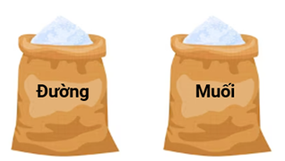  
Buổi sáng, cửa hàng bán được 10 k g cả đường và muối. Biết cửa hàng bán được số đường bằng số muối. Hỏi cửa hàng bán được bao nhiêu ki-lô-gam mỗi loại?

A. Cửa hàng bán được 4kg đường và 4kg muối.

B. Cửa hàng bán được 5kg đường và 5kg muối.

C. Cửa hàng bán được 5kg đường và 4kg muối. D. Cửa hàng bán được 4kg đường và 6kg muối.

Lời giải:

**Bước 1:**

**Lý thuyết:**  
Giải bài toán có lời văn về thành phần của phép chia.  
  
Vì cửa hàng đó bán được số đường bằng số muối nên cửa hàng đó bán được số ki-lô-gam mỗi loại là:  
10 : 2 = 5 ( k g )  
Tức là, cửa hàng đó bán được 5 k g đường và 5 k g muối.  
**Đáp án:**  
Cửa hàng bán được 5 k g đường và 5 k g muối.

Câu **26**: [TH]

Bạn hãy điền số thích hợp vào ô trống.  
Trang trại có tất cả 18 con vịt. Biết số con vịt đang ở trên bờ bằng số con vịt ở dưới ao. Hỏi có bao nhiêu con vịt đang ở trên bờ?  
  
Trả lời: Có [[9]] con vịt đang ở trên bờ.

Lời giải:

**Bước 1:**

**Lý thuyết:**  
Giải bài toán có lời văn về thành phần của phép chia.  
  
Số con vịt đang ở trên bờ bằng số con vịt ở dưới ao nên số con vịt đang ở trên bờ bằng số vịt của trang trại chia cho 2 .  
Số con vịt đang ở trên bờ là:  
18 : 2 = 9 (con vịt)  
**Đáp án:**  
9

Câu **27**: [TH]

Bạn hãy chọn đáp án đúng.  
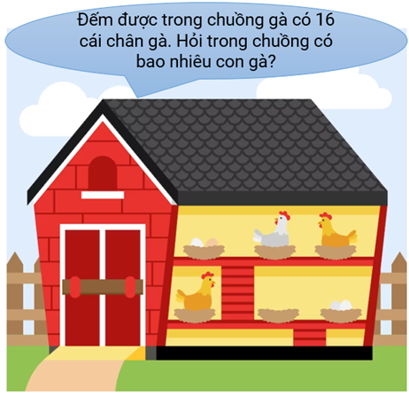

A. 10 con gà B. 9 con gà

C. 8 con gà

D. 7 con gà

Lời giải:

**Bước 1:**

**Lý thuyết:**  
Giải bài toán có lời văn về thành phần của phép chia.  
  
Mỗi con gà có 2 cái chân.  
Trong chuồng có số con gà là:  
16 : 2 = 8 (con gà)  
**Đáp án:**  
8 con gà

Câu **28**: [TH]

Bạn hãy chọn đáp án đúng.  
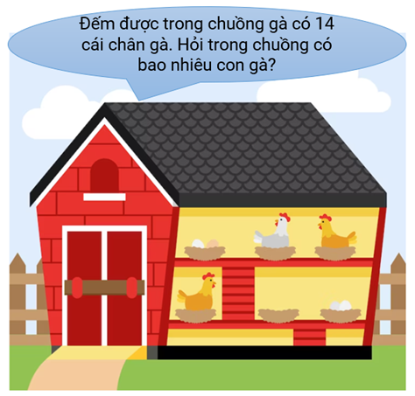

A. 9 con gà B. 8 con gà

C. 7 con gà

D. 6 con gà

Lời giải:

**Bước 1:**

**Lý thuyết:**  
Giải bài toán có lời văn về thành phần của phép chia.  
  
Mỗi con gà có 2 cái chân.  
Trong chuồng có số con gà là:  
14 : 2 = 7 (con gà)  
**Đáp án:**  
7 con gà